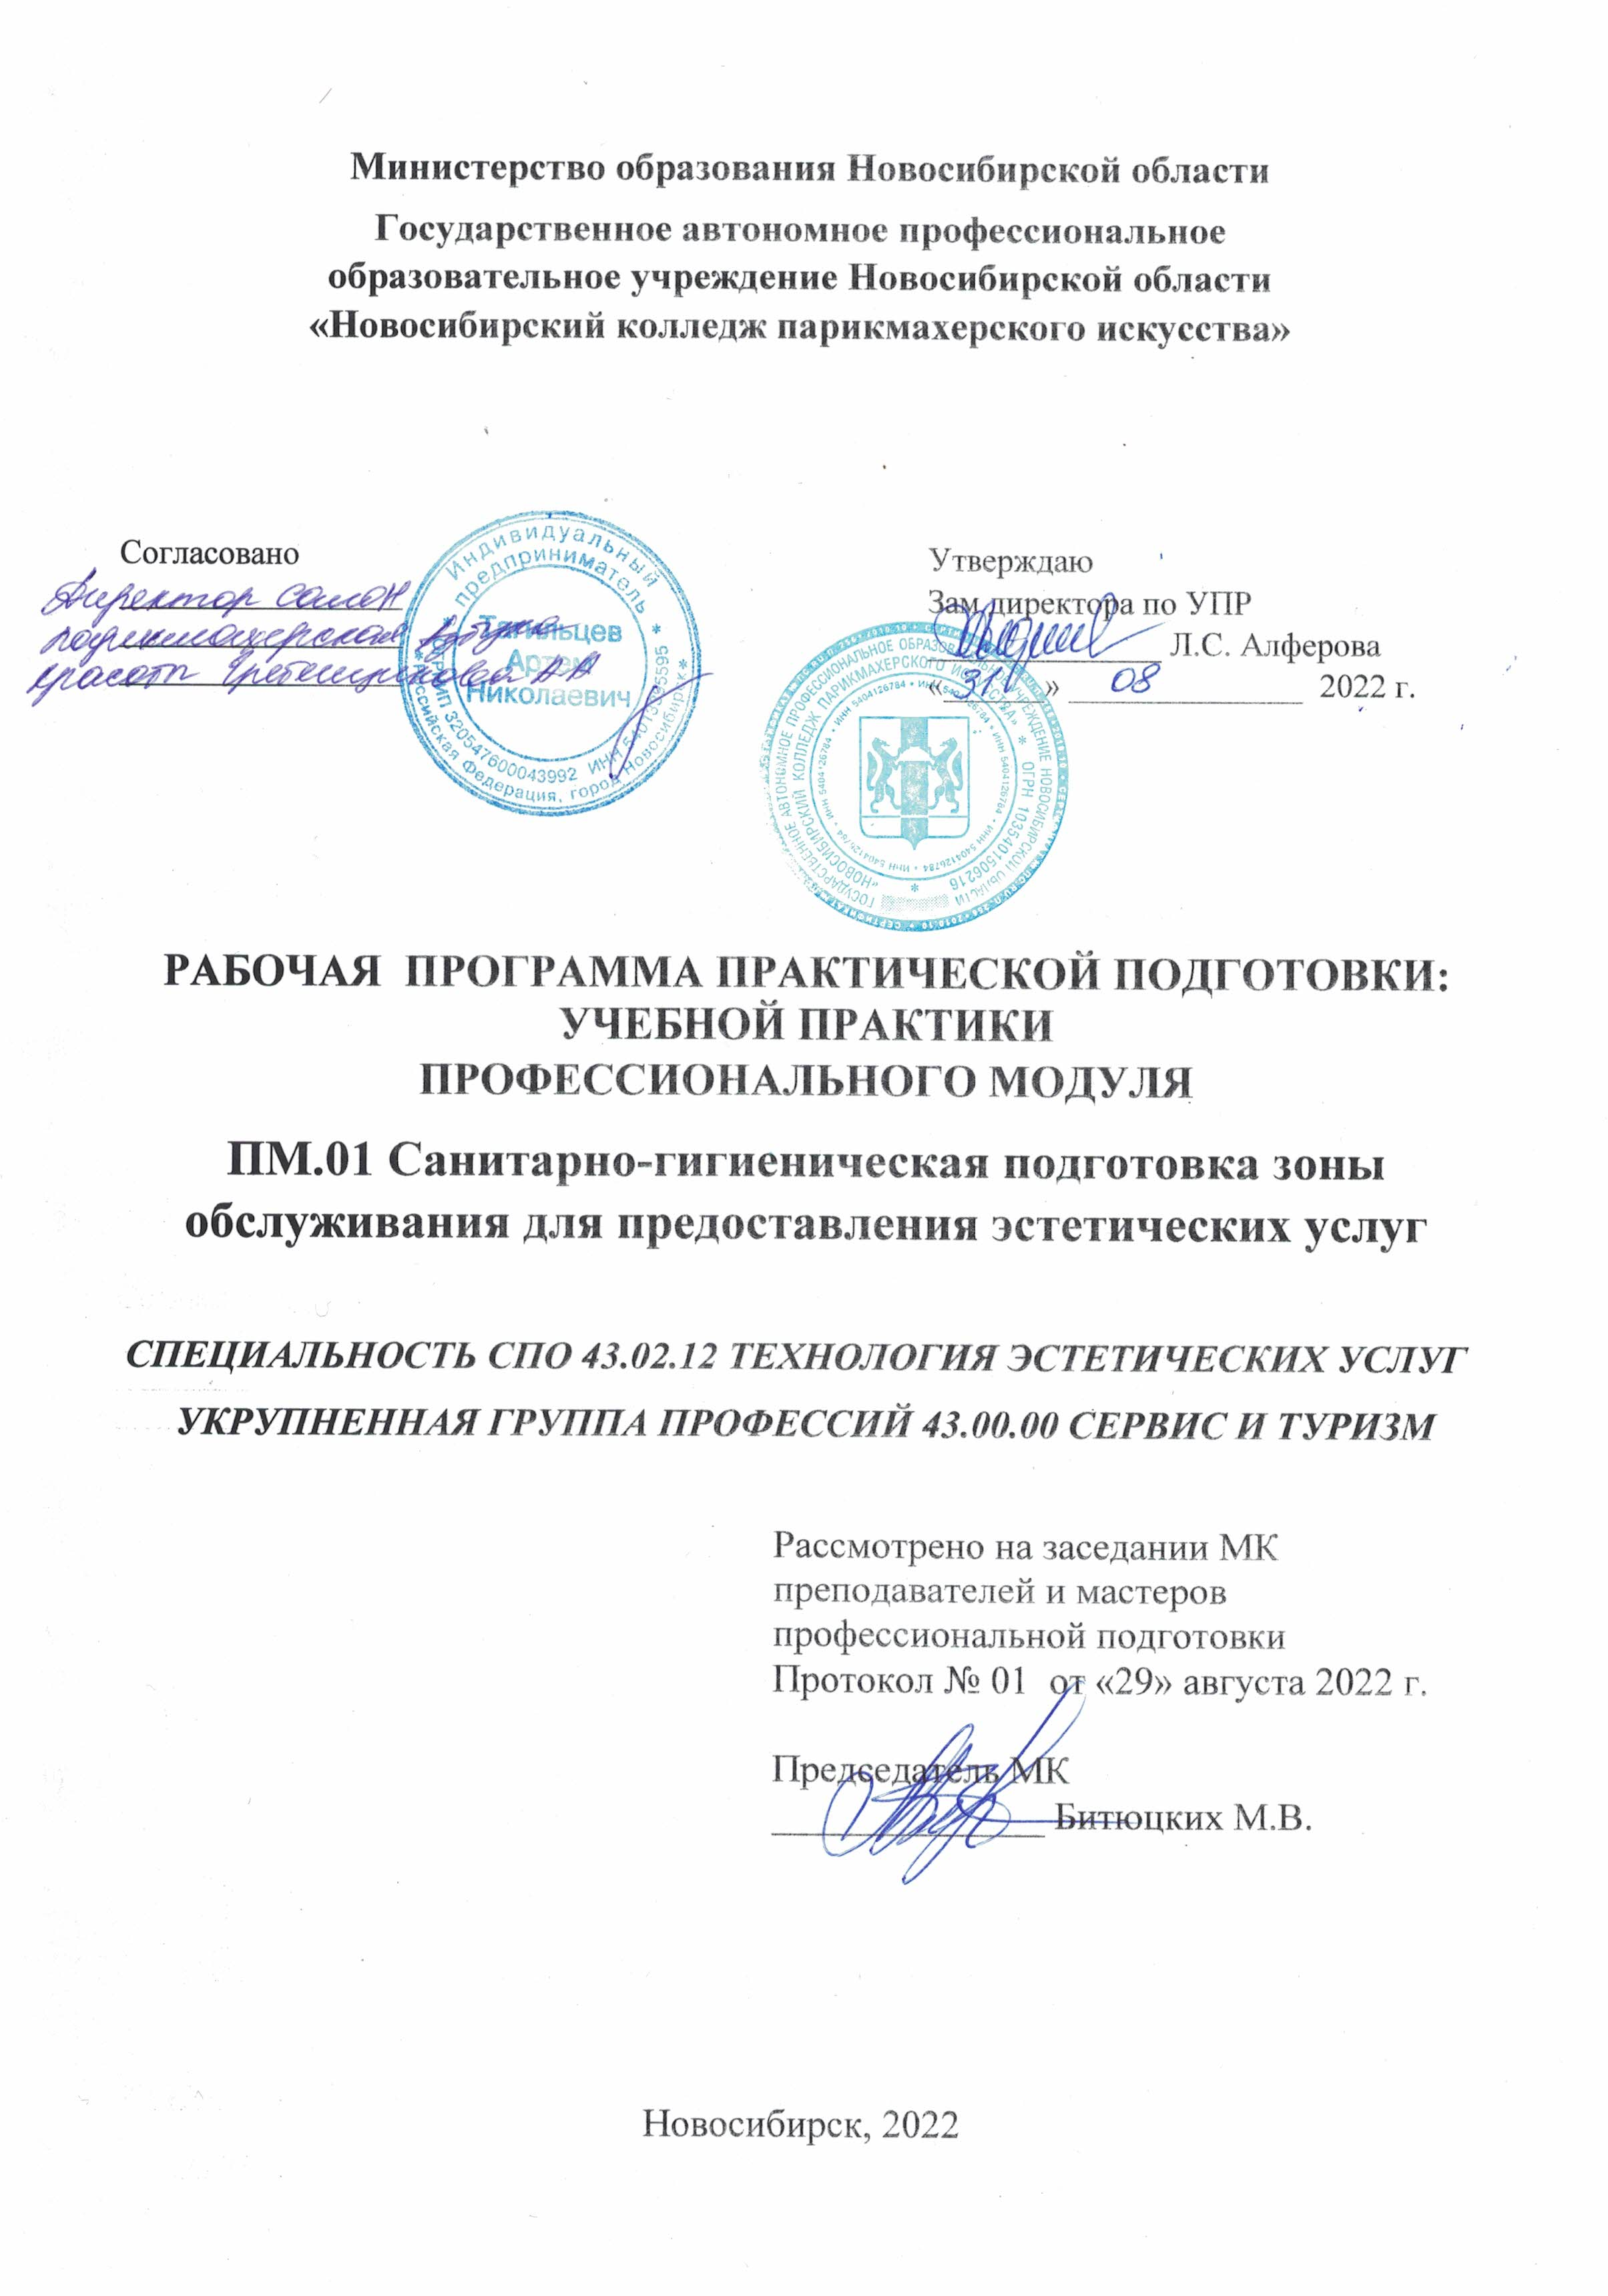
Программа практической подготовки: учебной практики разработана на основе Федерального государственного образовательного стандарта по специальности среднего профессионального образования 43.02.12 Технология эстетических услуг, учебного плана по специальности, рабочей программы профессионального модуля ПМ.01 Санитарно-гигиеническая подготовка зоны обслуживания для предоставления эстетических услуг, Положения о практической подготовке обучающихся, утвержденного приказом Министерства науки и высшего образования РФ и Министерства просвещения РФ от 05.08.2020 г. № 885/390.

Организация-разработчик: ГАПОУ НСО «Новосибирский колледж парикмахерского искусства»

Разработчики:
Супрун Е.В., мастер п/о ВКК
Черницкая Н.В., методист, преподаватель медико-биологических дисциплин ВКК, ГАПОУ НСО «Новосибирский колледж парикмахерского искусства»

Рассмотрена и рекомендована к утверждению на заседании методической комиссии преподавателей и мастеров профессиональной подготовки
29.08.2022 г. протокол № 1

© ГАПОУ НСО «Новосибирский колледж парикмахерского искусства», 2022
СОДЕРЖАНИЕ

 |  | стр.
ПАСПОРТ РАБОЧЕЙ ПРОГРАММЫ Учебной ПРАКТИКИ …………. |  | 4
РЕЗУЛЬТАТЫ ОСВОЕНИЯ учебной ПРАКТИКИ ……………………. |  | 5
структура и содержание учебной ПРАКТИКИ ………………… |  | 7
УСЛОВИЯ РЕАЛИЗАЦИИ ПРОГРАММЫ учебной ПРАКТИКИ ……. |  | 10
КОНТРОЛЬ И ОЦЕНКА РЕЗУЛЬТАТОВ ОСВОЕНИЯ учебной ПРАКТИКИ ……………………………………………………………….. |  | 12

- ПАСПОРТ РАБОЧЕЙ ПРОГРАММЫ учебнойПРАКТИКИ

  - Область применения программы
Рабочая программа практической подготовки: учебной практики является составной частью программы подготовки специалистов среднего звена, обеспечивающей реализацию Федерального государственного образовательного стандарта по специальности среднего профессионального образования 43.02.12 Технология эстетических услуг в части освоения основного вида деятельности (ВД):
Санитарно-гигиеническая подготовка зоны обслуживания для предоставления эстетических услуг
и соответствующих профессиональных компетенций (ПК):
ПК 1.1. Подготавливать рабочее место, инструменты и оборудование в соответствии с требованиями санитарных правил и норм
ПК 1.2. Проводить тестирование кожи, строения тела клиента с целью определения требуемого комплекса эстетических услуг.
ПК 1.3. Согласовывать с клиентом комплекс эстетических услуг по результатам тестирования с учетом его пожеланий.
Учебная практика реализуется в рамках профессионального модуля ПМ.01 Санитарно-гигиеническая подготовка зоны обслуживания для предоставления эстетических услуг.
  - Цели и задачи учебной практики:
Цель - формирование у обучающихся первоначальных практических умений в рамках профессионального модуля по основному виду деятельности.
Задачи:
- обучение трудовым приемам, операциям и способам выполнения трудовых процессов, необходимых для последующего освоения общих и профессиональных компетенций по специальности;
- закрепление и углубление знаний, полученных во время теоретического обучения;
- развитие профессионального мышления.

  - Количество часов на освоение рабочей программы учебной практики
Всего 1 неделя, 36 часов.

- РЕЗУЛЬТАТЫ ОСВОЕНИЯ УЧЕБНОЙ ПРАКТИКИ
В результате освоения практической подготовки: учебной практики у обучающегося должны быть сформированы профессиональные умения:
- рационально организовывать рабочее место, соблюдая правила санитарии и гигиены, требования безопасности;
- производить дезинфекцию и стерилизацию инструментов и расходных материалов;
- производить санитарно-гигиеническую, бактерицидную обработку рабочего места;
- использовать оборудование, приспособления, инструменты в соответствии с правилами эксплуатации и применяемых технологий;
- утилизировать отработанные материалы, дополнительные материалы в соответствии с требованиями санитарных правил и норм;
- проводить консультирования потребителей по вопросам гигиены, сохранения и укрепления здоровья;
- оценивать риски на каждом шагу выполнения;
- оценивать плюсы и минусы полученного результата, своего плана и его реализации;
- проводить санитарно-гигиеническую оценку факторов окружающей среды;
- применять современный инструментарий процессов и технологий;
- проводить различные методы санитарной обработки зоны услуг;
- обрабатывать микротравмы;
- выполнять основные манипуляции, выполнять техники десмургии; оказывать первую помощь в экстренных неотложных случаях до приезда врачей;
- распознавать задачу и/или проблему в профессиональном и/или социальном контексте;
- анализировать задачу и/или проблему и выделять её составные части;
- правильно выявлять и эффективно искать информацию, необходимую для решения задачи и/или проблемы;
- составить план действия;
- определить необходимые ресурсы;
- владеть актуальными методами работы в профессиональной и смежных сферах;
- реализовать составленный план;
- оценивать результат и последствия своих действий (самостоятельно или с наставником);
- соблюдать нормы экологической, гигиенической и эпидемиологической безопасности;
- определять направления ресурсосбережения в рамках профессиональной деятельности по профессии (специальности);
- утилизировать отработанные материалы, дополнительные материалы в соответствии с требованиями санитарных правил и норм;
- обрабатывать рабочую зону после завершения обслуживания в соответствии с требованиями санитарных правил и норм;
а также формировать первоначальный практический опыт, развивать общие и профессиональные компетенции.

Коды фор-мируемых ПК и ОК | Наименование результата освоения практики
ПК 1.1. | Подготавливать рабочее место, инструменты и оборудование в соответствии с требованиями санитарных правил и норм
ПК 1.2. | Проводить тестирование кожи, строения тела клиента с целью определения требуемого комплекса эстетических услуг
ПК 1.3. | Согласовывать с клиентом комплекс эстетических услуг по результатам тестирования с учетом его пожеланий
ОК 1. | Выбирать способы решения задач профессиональной деятельности, применительно к различным контекстам
ОК 2. | Осуществлять поиск, анализ и интерпретацию информации, необходимой для выполнения задач профессиональной деятельности.
ОК 7. | Содействовать сохранению окружающей среды, ресурсосбережению, эффективно действовать в чрезвычайных ситуациях.

- СТРУКТУРА И СОДЕРЖАНИЕ УЧЕБНОЙ ПРАКТИКИ
  - Тематический план учебной практики

Коды ПК | Наименования  разделов ПМ | Виды работ | Учебная практика,  часов | Сроки проведения
ПК 1.1 -1.3 | Раздел 3. Санитария и гигиена косметических услуг | - Проведение измерительных техник (температуры тела, пульса, артериального давления, водного баланса, промывание желудка). Ведение регистрации наблюдений.  - Подготовка рабочего места, стерилизация и дезинфекция инструментов, рабочей зоны.  - Техника наложения различных повязок.  - Оказание неотложной помощи при экстренных случаях. | 36 | 1 курс, 2 семестр, 42 неделя
Итого |  |  | 36 | 1 курс, 2 семестр, 42 неделя

  - СОДЕРЖАНИЕ ОБУЧЕНИЯ УЧЕБНОЙ ПРАКТИКИ УП.01 ПРОФЕССИОНАЛЬНОГО МОДУЛЯ
ПМ.01 Санитарно-гигиеническая подготовка зоны обслуживания для предоставления эстетических услуг
Наименование уроков учебной практики | Содержание учебной практики |  | Объем часов
1 | 2 |  | 3
Раздел ПМ 3. Санитария и гигиена косметических услуг ПК 1.1 - ПК 1.3. |  |  | 36
МДК. 01.03. Санитария и гигиена косметических услуг
Тема 1.1 Проведение измерительных техник (температуры тела, пульса, артериального давления, водного баланса, промывание желудка). Ведение регистрации наблюдений |  | Отработка приемов взаимодействия с клиентом при проведении измерительных техник | 6
 |  | Измерение температуры тела клиента, ЧДД, пульса, артериального давления. Ведение регистрации наблюдений
 |  | Отработка простых медицинских манипуляций в работе технолога эстетических услуг – постановка компресса, обертывания, водные процедуры
 |  | Знакомство с приемами определения водного баланса, промывания желудка
Тема 2.2. Подготовка рабочего места, стерилизация и дезинфекция инструментов, рабочей зоны | 1. | Подготовка рабочего места технолога-эстетиста | 6
 | 2. | Дезинфекция инструментов, рабочей зоны. Обработка рук мастера. Обработка кожных покровов клиента
 | 3. | Стерилизация инструментов технолога-эстетиста. Утилизация отработанных материалов
Тема 2.3. Техника наложения различных повязок | 1. | Наложение бинтовых, косыночных, пращевидных повязок на голову | 6
 | 2. | Наложение повязок на торс и туловище
 | 3. | Наложение повязок на верхние конечности
 | 4. | Наложение повязок на нижние конечности
 | 5. | Наложение ожоговых повязок (контурных, трубчатых). Наложение клеевых повязок | 6
 | 6. | Сдача нормативов по наложению повязок
Тема 2.4 Оказание неотложной помощи при экстренных случаях | 1. | Оказание неотложной помощи при сердечно-легочной реанимации | 6
 | 2. | Оказание неотложной помощи при кровотечениях. Обработка микротравм
 | 3. | Оказание неотложной помощи при анафилактическом шоке и аллергических реакциях
 | 4. | Оказание неотложной помощи при обмороке | 6
 | 5. | Оказание неотложной помощи при переломах и вывихах
 | 6. | Оказание неотложной помощи при травмах головы
 | 7. | Оказание неотложной помощи при отравлениях
 | 8. | Оказание неотложной помощи при ожогах
Всего |  |  | 36

- УСЛОВИЯ РЕАЛИЗАЦИИ ПРОГРАММЫ УЧЕБНОЙ ПРАКТИКИ
  - Требования к минимальному материально-техническому обеспечению
1. Оборудование: стол/кушетка для выполнения косметических услуг, стул для мастера, стул для посетителя, вытяжка, УФ-лампа, раковина, сухожаровой шкаф, стерилизаторы, бактерицидные лампы, водонагреватель, тумбочка для инструментов, белья, принадлежностей.
2. Инструменты, приспособления, инвентарь:
инструменты, приспособления, принадлежности: комплекты инструментов для косметических услуг, белье и др.
инвентарь: одноразовые перчатки, щетка, совок.
3. Средства обучения: нормативные документы, учебная литература, справочники, журналы мод, средства наглядной информации (стенды, плакаты, фотографии), технические средства обучения (компьютер, DVD-проигрыватель, учебные диски).
Информационное обеспечение учебной практики
Основные источники:
- Адулова И.В. Технология косметических услуг: учебник: Рекомендовано ФГБУ «ФИРО» для студентов учреждений среднего профессионального образования, обучающихся по специальности "Технология эстетических услуг" / И. В. Адулова. – Москва: Академия, 2018. – 272 с.
- Основы микробиологии и иммунологии [Текст] : учебник / Под ред. В.В. Зверева, М.Н. Бойченко - М. : ГЭОТАР-Медиа, 2022. – 368 с.
- Остроумова Е. Б. Основы косметологии. Макияж : учебное пособие для СПО / Е. Б. Остроумова. — 2-е изд., испр. и доп. — М. : Издательство Юрайт, 2017. — 176 с.
Дополнительные источники:
- СП 2.1.3678-20 "Санитарно-эпидемиологические требования к эксплуатации помещений, зданий, сооружений, оборудования и транспорта, а также условиям деятельности хозяйствующих субъектов, осуществляющих продажу товаров, выполнение работ или оказание услуг" (Зарег. в Минюсте России 30.12.2020 № 61953) – Режим доступа: https://www.rospotrebnadzor.ru/files/news/SP2.1.3678-20_uslugi.pdf
- Национальный стандарт Российской Федерации ГОСТ Р 51142-2019 "Услуги бытовые. Услуги парикмахерских и салонов красоты. Общие технические условия". – Режим доступа: docs.cntd.ru
- Чалова Л.Д., Галиева С.А., Кузнецова А.В. Санитария и гигиена парикмахерских услуг. –1-е изд., - М.: ИЦ Академия, 2017. - 176 с.
Интернет-ресурсы:
- Приказ Минобрнауки России от 09.12.2016 N 1560 Об утверждении федерального государственного образовательного стандарта среднего профессионального образования по специальности 43.02.12 Технология эстетических услуг Приказ Минобрнауки России от 09.12.2016 N 1560 (legalacts.ru)
- Об утверждении Правил бытового обслуживания населения от 21 сентября 2020 - docs.cntd.ru
- Дезинфекция и стерилизация инструментов косметолога (chistovie.ru)
- http://www.dermatology.ru/
- http://beauty.net.ru/kosmetolog/
- http://www.cidesco.ru/news/cidesco-link.php?ELEMENT_ID=122
Периодические издания
- Журнал Kosmetik International: журнал о косметике и эстетической медицине. – 2018-2022 гг. – Режим доступа: http://beauty.net.ru/public/zhurnal_kosmetik_international_/
- Научно-практический журнал «Гигиена и санитария». Архив журналов - 2018-2022 гг. Режим доступа: http://www.medlit.ru/journalsview/gigsan/view/
- Пространство здоровья – отраслевой журнал и новостной портал 2018-2022 гг. Режим доступа: Space Health (space-health.ru)
- Электронный журнал IM-kosmetik. 2018-2022 гг. Режим доступа: Уход за кожей, видео-уроки, мастер-классы, полезные советы от Имкосметик (imkosmetik.com)

  - Общие требования к организации образовательного процесса
Учебная практика проводится в учебно-производственных мастерских колледжа, лабораториях ресурсного центра. Учебная практика может также проводиться в организациях в специально оборудованных помещениях на основе договоров между организацией и колледжем. Учебная практика проводится мастерами производственного обучения и (или) преподавателями дисциплин профессионального цикла концентрированно, после изучения междисциплинарного курса МДК 01.03. Санитария и гигиена косметических услуг. Продолжительность учебной практики для обучающихся не более 36 часов в неделю. По окончании учебной и производственной практики предусмотрен дифференцированный зачет (комплексный).
В течение всего периода практики на студентов распространяются:
- правила внутреннего распорядка учебно-производственной мастерской, колледжа, принимающей организации;
- требования охраны труда;
- трудовое законодательство Российской Федерации.

  - Кадровое обеспечение образовательного процесса
Мастера производственного обучения и преподаватели дисциплин профессионального цикла, которые проводят учебную практику, должны иметь высшее образование или среднее специальное образование, соответствующее профилю профессионального модуля и опыт деятельности в организациях соответствующей профессиональной сферы. Преподаватели и мастера должны проходить стажировку в профильных организациях не реже одного раза в три года.

- КОНТРОЛЬ И ОЦЕНКА РЕЗУЛЬТАТОВ ОСВОЕНИЯ УЧЕБНОЙ ПРАКТИКИ
Результаты практической подготовки: учебной практики определяются программой практики, разрабатываемой колледжем. Текущий контроль результатов освоения практики осуществляется мастером производственного обучения в процессе выполнения обучающимися работ. В результате освоения учебной практики обучающиеся проходят промежуточную аттестацию в форме дифференцированного зачета (комплексного).
Итоговая оценка за практику выставляется по 5–бальной системе и вносится в зачетную книжку.

Код и наименование профессиональных и общих компетенций, формируемых в рамках модуля | Критерии оценки | Методы оценки
ПК 1.1 Подготавливать рабочее место, инструменты и оборудование в соответствии с требованиями санитарных правил и норм  ПК1.2. Проводить тестирование кожи, строения и состояния тела клиента с целью определения требуемого комплекса эстетических услуг  ПК1.3.Согласовывать с клиентом комплекс эстетических услуг по результатам тестирования с учетом его пожеланий  ОК1 Выбирать способы решения задач профессиональной деятельности, применительно к различным контекстам  ОК2 Осуществлять поиск, анализ и интерпретацию информации, необходимой для выполнения задач профессиональной деятельности.  ОК7 Содействовать сохранению окружающей среды, ресурсосбережению, эффективно действовать в чрезвычайных ситуациях | Практический опыт  - Оценка процесса  - Оценка результатов  Умения  - Оценка процесса  - Оценка результатов  Знания  - 75% правильных ответов | Тестирование  Экспертное наблюдение выполнения:  - ситуационной задачи  - видов работ на учебной практике

